Новые УРОКИ
Новый сайт от проекта UROKI.NET. Конспекты уроков, классные часы, сценарии школьных праздников. Всё для учителя - всё бесплатно!

7 КЛАСС КЛАССНЫЙ РУКОВОДИТЕЛЬ
Ср. Авг 2nd, 2023 11:10:44 AM

Культура поведения в школе —

классный час

От Глеб Беломедведев
⬧ АВГ 2, 2023  #видео, #загадки, #кроссворд, #культура, #поведение, #презентация,
#ребус, #тесты, #технологическая карта, #этикет  Время прочтения: 14 минут(ы)

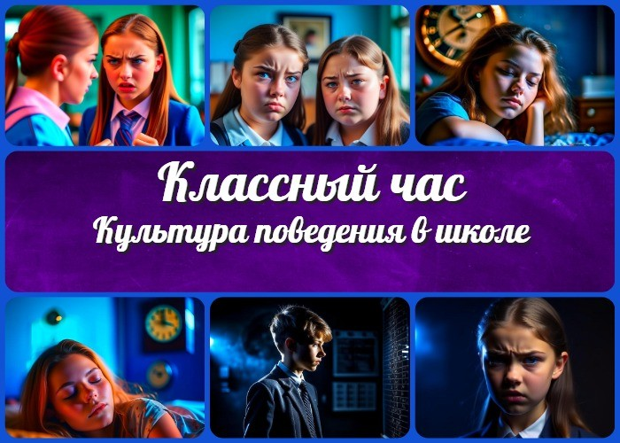

Содержание [Скрыть]

1 «Культура поведения в школе» — классный час 2 Вступление
3 Выберите похожие названия 4 Возраст детей
- Класс
- Дата проведения
- Тип мероприятия
- Цели
- Задачи
- Форма организации классного часа
- Приемы, методы, технологии обучения 12 Прогнозируемый результат
- Предварительная работа
- Оборудование и оформление класса 15 Ход занятия / Ход мероприятия
  - Организационный момент.
  - Актуализация усвоенных знаний.
  - Вступительное слово классного руководителя (сообщение темы занятия)

- Основная часть
  - Основные правила школьного этикета.
  - Вежливость и уважение к учителям и одноклассникам
  - Правильное обращение с учебными материалами и школьным имуществом
  - Ситуации некультурного поведения
  - Обсуждение приведенных ситуаций
  - Роль культуры поведения в успехе учебы и общении 17 Рефлексия
17.1 Ответы на вопросы по теме 18 Подведение итогов занятия
19 Заключительное слово, пожелания и благодарность за активное участие 20 Технологическая карта
- Стихотворение
- Кроссворд
- Тесты
- Загадки
- Ребус
- Пазлы
- Смотреть видео по теме 28 Презентация
29 Список источников и использованной литературы

«Культура поведения в школе» —
классный час Вступление
Уважаемые коллеги, классные руководители! В этом классном часе мы обсудим важную тему «Культура поведения в школе», которая поможет укрепить дисциплину и учебный процесс в нашем лицее. Кроме того, помимо конспекта, здесь вы найдете технологическую карту, презентацию и другие интересные активности, которые помогут вам организовать дальнейшую работу с учащимися по этой теме.

Выберите похожие названия

Воспитательная беседа «О культуре поведения в школе» Школьный этикет — занятие для школьников
Занятие с учениками: «Поговорим о культуре поведения»

«Культура поведения в школе и школьный этикет» — разработка классного часа Конспект урока — Культура поступков ученика
Беседа с родителями «Правила поведения в школе»

Возраст детей
12-13 лет

Класс
7 класс

Дата проведения
(указать дату проведения занятия)

Тип мероприятия
классный час

Цели

Познакомить учащихся с основными правилами этикета в учебном заведении. Сформировать понимание важности уважения к друг другу и к учителям.
Подчеркнуть роль воспитания в успешной учебе и общении.

Задачи

Рассмотреть основные нормы и правила школьного этикета. Проанализировать ситуации, связанные с некультурными действиями. Подготовить учащихся к соблюдению правил в ученической среде.

Форма организации классного часа

Интерактивная беседа. Групповые дискуссии. Практические упражнения.

Приемы, методы, технологии обучения

Мозговой штурм. Коллективные игры. Ролевые игры.

Прогнозируемый результат

Учащиеся поймут важность этикета и его роли в учебной жизни. Улучшится атмосфера в классе и школе в целом.
Ученики начнут проявлять более терпимое отношение друг к другу и учителям.

Предварительная работа

Подготовить презентацию о школьном этикете. Подготовить ситуационные задачи для обсуждения.

Оборудование и оформление класса

Компьютер и проектор для презентации.
Доска или флипчарт для записи и обсуждения идей.

Ход занятия / Ход мероприятия

Организационный момент.

Приветствие учащихся.
Дорогие друзья! Рада видеть всех вас на нашем классном часе!

Проверка готовности технического оборудования.
Убедимся, что все нужные нам технические средства работают исправно. Дежурных прошу помочь мне проверить проектор и компьютер, чтобы мы могли успешно использовать презентацию и другие интересные материалы во время классного часа.

Актуализация усвоенных знаний.
Перед тем как мы начнем наше занятие, давайте вспомним предыдущую тему нашей встречи. Это была тема «Учиться надо…, чтоб хорошо учиться».

Мы обсуждали важность учебного процесса и стремление к знаниям. Помните, как мы говорили о том, что знания — это ключ к успеху, и чтобы добиться хороших

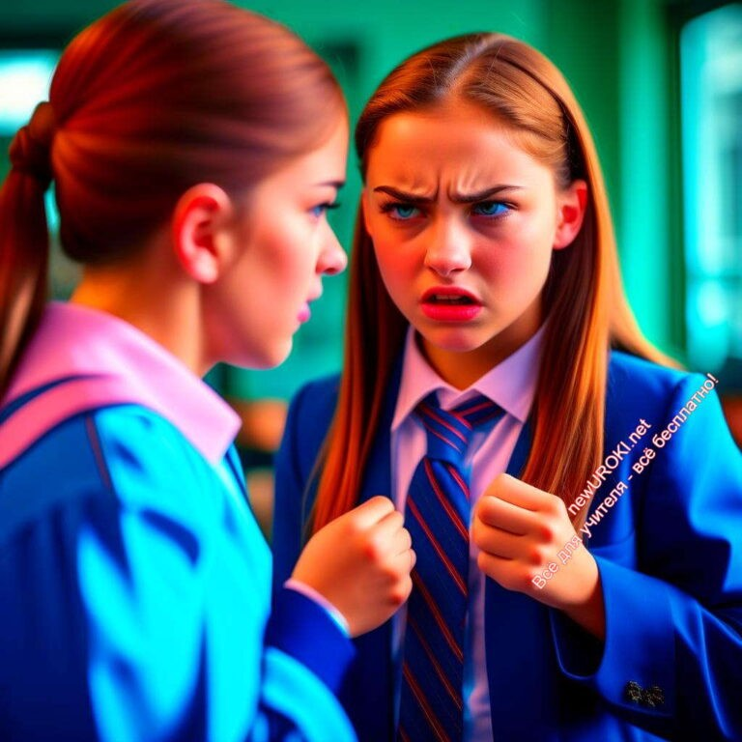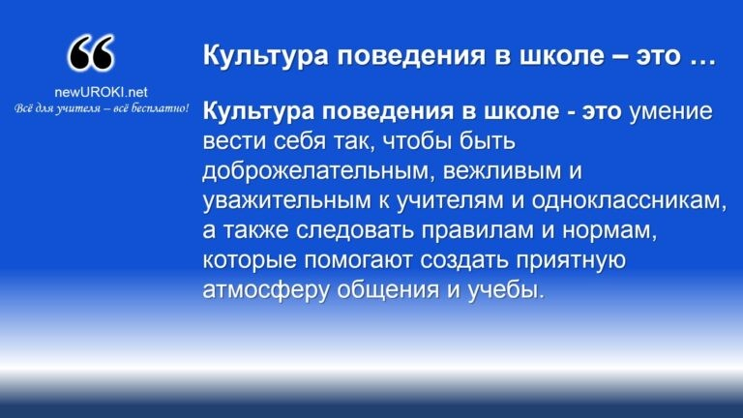результатов, нам нужно учиться старательно и усердно. Мы размышляли о том, как обучение помогает нам развиваться и открывать новые возможности в жизни.

Вступительное слово классного руководителя (сообщение темы занятия)

Иллюстративное фото

Сегодня мы с вами проведем увлекательное мероприятие на тему «Культура поведения в школе». Эта тема важна для каждого из нас, ведь учиться и общаться в приятной атмосфере — это залог успешной учебы и дружных отношений. Давайте вместе разберемся, что такое манеры наших поступков и почему они так важны для нашей жизни! Она помогает нам общаться с уважением друг к другу и учителям, проявлять вежливость и заботу, а также быть ответственными и доброжелательными. Важно понимать, что наши манеры формируется нашими действиями и словами, и от этого зависит, как мы создадим комфортную образовательную среду для всех.

Основная часть

Культура поведения в школе — это умение вести себя так, чтобы быть доброжелательным, вежливым и уважительным к учителям и одноклассникам, а также

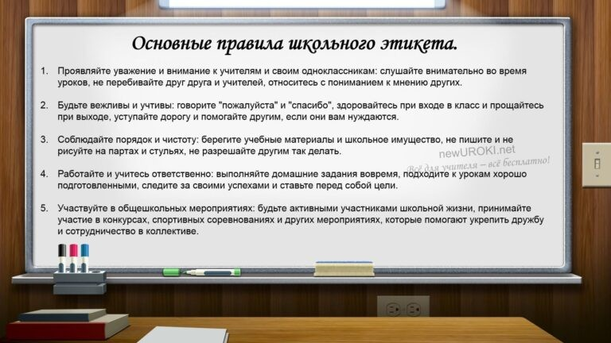следовать правилам и нормам, которые помогают создать приятную атмосферу общения и учебы.

Основные правила школьного этикета.

- Проявляйте уважение и внимание к учителям и своим одноклассникам: слушайте внимательно во время уроков, не перебивайте друг друга и учителей, относитесь с пониманием к мнению других.
- Будьте вежливы и учтивы: говорите «пожалуйста» и «спасибо», здоровайтесь при входе в класс и прощайтесь при выходе, уступайте дорогу и помогайте другим, если они вам нуждаются.
- Соблюдайте порядок и чистоту: берегите учебные материалы и школьное имущество, не пишите и не рисуйте на партaх и стульях, не разрешайте другим так делать.
- Работайте и учитесь ответственно: выполняйте домашние задания вовремя, подходите к урокам хорошо подготовленными, следите за своими успехами и ставьте перед собой цели.
- Участвуйте в общешкольных мероприятиях: будьте активными участниками, принимайте участие в конкурсах, спортивных соревнованиях и других мероприятиях, которые помогают укрепить дружбу и сотрудничество в коллективе.

Вежливость и уважение к учителям и одноклассникам
Культура поведения включает в себя проявление вежливости и уважения в отношениях с учителями и одноклассниками. Для этого достаточно поздороваться с учителем, когда входишь в класс, и сказать «спасибо» за помощь и поддержку. И помните, что добрые слова и улыбка могут сделать день ярче для каждого из нас!

Правильное обращение с учебными материалами и школьным имуществом

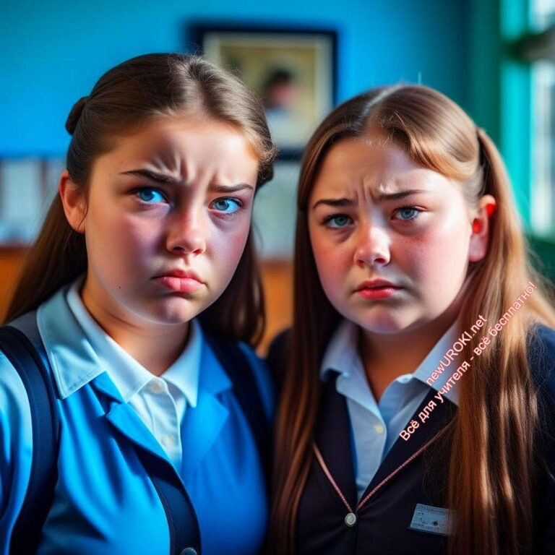

Иллюстративное фото

Забота о школьном имуществе и учебных материалах также является частью манеры поведения. Пользуйтесь учебниками и тетрадями бережно, не портите учебные парты и стулья, следите за чистотой класса. Ведь когда мы бережно относимся к имуществу нашей гимназии, мы проявляем уважение к своему учебному дому и заботу о нем.

Ситуации некультурного поведения
Посмотрим на несколько ситуаций, которые могут возникнуть в школе и которые можно отнести к некультурному поведению.

Оскорбление и издевательства над одноклассниками: ученик или ученица использует грубые слова или неприличные выражения в адрес своих товарищей, причиняя им душевные травмы и унижая их достоинство.
Нарушение правил школьного порядка: ученик игнорирует установленные правила, например, бегает по коридорам, шумит во время перемен, отказывается следовать инструкциям учителей.
Постоянное опоздание и пропуск уроков: ученик регулярно опаздывает на уроки или пропускает занятия без уважительных причин, что нарушает учебный процесс и вызывает неудовольствие у учителей.
Кража и порча чужой собственности: ученик берет без разрешения вещи или деньги у своих одноклассников или учителей, а также может наносить умышленный вред их имуществу.
Несоблюдение правил безопасности: ученик игнорирует правила, установленные для обеспечения безопасности в школе, например, безответственно обращается с химическими веществами, игнорирует правила пожарной безопасности или причиняет опасность другим.

Обсуждение приведенных ситуаций

Иллюстративное фото

Давайте обсудим каждую из этих ситуаций и определим, что в них является некультурным. После этого, мы постараемся найти альтернативные варианты поведения, которые помогут нам избежать конфликтов и сделать наши отношения более дружелюбными и уважительными.

Роль культуры поведения в успехе учебы и общении

Иллюстративное фото

Мы все знаем, что успех в учебе и общении зависит не только от наших знаний, но и от умения вести себя культурно. Когда мы проявляем уважение к друг другу и учителям, мы создаем благоприятные условия для обучения и общения. Благодаря воспитанию,

мы можем легче находить общий язык с окружающими и становиться более успешными во всех сферах жизни.

Рефлексия

Иллюстративное фото

Ответы на вопросы по теме

Что такое культура поведения простыми словами?

Культура поведения — это правила и нормы, по которым мы ведем себя в обществе, проявляем уважение к другим, вежливость и доброту. Это то, как мы общаемся с людьми и как относимся к себе и другим.

Что входит в понятие культуры поведения?

В это понятие входят: уважение к окружающим, вежливость и такт, ответственность и честность, доброта и забота о других, соблюдение правил и порядка, умение решать конфликты мирно и толерантное отношение к различиям.

Каким образом культура влияет на поведение человека?

Она оказывает сильное влияние на человека, формируя его характер и отношения с окружающими. Благодаря нашему воспитанию, мы учимся быть уважительными и доброжелательными, избегать конфликтов и находить общий язык с другими. Она помогает создать гармоничную и дружелюбную атмосферу в общении и обучении.

Подведение итогов занятия

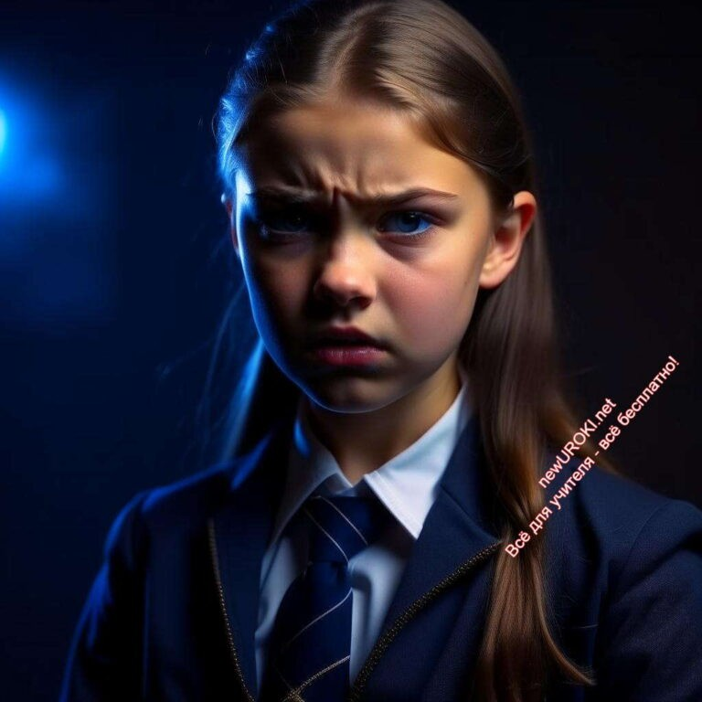

Иллюстративное фото

Подчеркнуть основные моменты классного часа и ещё раз обратить внимание на важность соблюдения правил этикета.
Дорогие ребята, наш классный час подходит к концу, и я хочу еще раз подчеркнуть, что этикет — это наш общий ключ к гармоничной и дружелюбной школьной жизни.
Помните, что каждое ваше действие и слово имеет значение, и от нас зависит, какой атмосферой наполнится наша гимназия. Будьте добрыми, уважайте друг друга и создавайте приятную атмосферу вокруг себя!

Заключительное слово, пожелания и благодарность за активное участие
Спасибо всем вам за активное участие! Надеюсь, что наш классный час оказался полезным и интересным для каждого из вас. Пусть манера наших поступков станет неотъемлемой частью нашей жизни, и мы будем с удовольствием применять эти правила не только в школе, но и за ее пределами. Удачи вам, дорогие ребята!

Технологическая карта

Скачать бесплатно технологическую карту классного часа в 7 классе по теме:
«Культура поведения в школе»

Стихотворение
Людмила Смирнова-Казакова https://stihi.ru/2014/04/13/492

Есть культура поведения

Есть культура поведения, Есть культура отношения, И вообще-то это слово Означает очень много: Живопись, балет, кино, Музыка и мастерство.
И расцвет цивилизаций, Достоянья разных наций, Вся история-культура.
Учит нас литература-
Как прекрасно жить на свете, Знают это даже дети.
С детства учат нас культуре: За добро благодарить,
«Здравствуйте», «спокойной ночи» И «спасибо» говорить.
Почитать как надо старших, Малышей не обижать,
А товарищам отставшим Непременно помогать!

Помогайте вы друг другу, Будьте вежливы, милы, И тогда на белом свете Будет много доброты!
Если б люди всей Земли Быть культурными могли, То тогда настала б всюду Эра вечной доброты!

Кроссворд

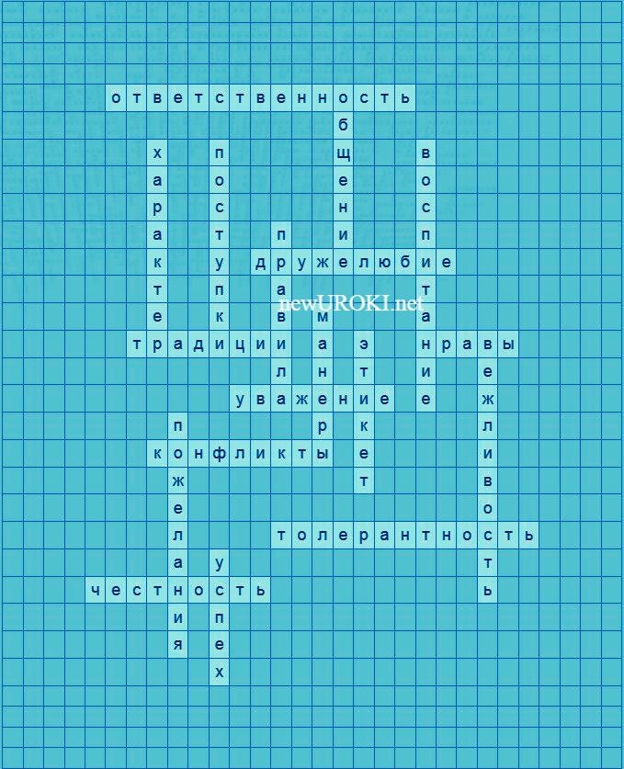

Кроссворд

Скачать бесплатно кроссворд на классный час в 7 классе по теме: «Культура поведения в школе» в формате WORD

Тесты

Что такое культура поведения?
- Совокупность школьных предметов.
- Правила и нормы поступков и действий в обществе.
- Система учебных дисциплин.

Ответ: b) Правила и нормы поступков и действий в обществе.

Какой основной чертой должны обладать поступки ученика в школе?
- Жесткость и строгость.
- Доброжелательность и уважение к окружающим.
- Независимость и самодостаточность.

Ответ: b) Доброжелательность и уважение к окружающим.

Что помогает создать приятную атмосферу в общении?
- Конфликты и споры.
- Вежливость и такт.
- Жесткость и строгость.

Ответ: b) Вежливость и такт.

Как называется совокупность правил поведения?
- Нормативы.
- Этикет.

- Протоколы.

Ответ: b) Этикет.

Что означает культура поведения?
- Образ жизни учителя.
- Набор правил учебного процесса.
- Уровень воспитанности и этических норм учеников.

Ответ: c) Уровень воспитанности и этических норм учеников.

Какие качества помогают быть уважительным к учителям и одноклассникам?
- Искренность и откровенность.
- Вежливость и терпимость.
- Конфликтность и агрессивность.

Ответ: b) Вежливость и терпимость.

Какое качество помогает нам быть ответственными за учебные материалы и школьное имущество?
- Безответственность.
- Бережное отношение.
- Разрушительство.

Ответ: b) Бережное отношение.

Что помогает сформировать характер и нравы человека?
- Внешние обстоятельства.
- Воспитание и образ жизни.
- Родственные связи.

Ответ: b) Воспитание и образ жизни.

Как называется совокупность черт и особенностей человека?
- Интеллект.
- Характер.
- Внешность.

Ответ: b) Характер.

Какое качество помогает общаться и находить общий язык с другими?
- Замкнутость.
- Толерантность.
- Ограниченность.
Ответ: b) Толерантность.

Загадки

  - Загадка: Что помогает нам создать приятную атмосферу в общении, делает нас вежливыми и доброжелательными? (Ответ: Вежливость)
  - Загадка: Кто ответственно относится к учебным материалам, школьному имуществу и не наносит им ущерб? (Бережливый ученик)
  - Загадка: В школе мирно и спокойно жить нам всем помогает это… (Уважение)
  - Загадка: Какое маленькое слово помогает начать просьбу или вопрос, проявляя внимание к собеседнику? (Пожалуйста)
  - Загадка: Что мы проявляем, когда бережно относимся к государственному имуществу и учебным материалам, не наносим им вреда? (Ответ: Ответственность)

Ребус

Пазлы
Ребус

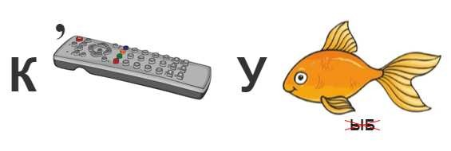

Пазлы

Смотреть видео по теме

Этикет. хороших манер | Познавательн…
Школа
✨

Презентация

Скачать бесплатно презентацию на классный час: «Культура поведения в школе» в формате PowerPoint

Список источников и использованной литературы
- Белова И.А. «Культура поведения в школе: Практическое руководство для классных руководителей». Издательство «Инфопресс», Москва, 2004. 120 страниц.
- Коллектив авторов «Школьный этикет и правила обучения». Издательство
«Образование», Санкт-Петербург, 2002. 80 страниц.
- Иванова Е.С. «Культура общения в учебном заведении: Практическое пособие». Издательство «Просвещение», Екатеринбург, 2006. 96 страниц.
- Процин Г.П., Петрова А.М. «Этика ученика: Как быть успешным и уважаемым». Издательство «Прогресс», Новосибирск, 2003. 64 страницы.
- Сайт «Успешная школа» (www.successfulschool.ru) — раздел «Культура». Москва, 2005.

− Слова ассоциации (тезаурус) к уроку: музей, телеканал, наследие, интеллигент, такт, этика, дневник, характер, девиантное, неуд, хулиган

Долг и ответственность — клас ный час
ПОХОЖИЕ УРОКИ
 При использовании этого материала в Интернете (сайты, соц.сети, группы и т.д.) требуется обязательная прямая ссылка на сайт newUROKI.net. Читайте "Условия использования материалов сайта"
Долг и ответственность —
классный час 

От Глеб Беломедведев

Глеб Беломедведев - постоянный автор и эксперт newUROKI.net, чья биография олицетворяет трудолюбие, настойчивость в достижении целей и экспертность. Он обладает высшим образованием и имеет более 5 лет опыта преподавания в школе. В течение последних 18 лет он также успешно работает в ИТ-секторе. Глеб владеет уникальными навыками написания авторских конспектов уроков, составления сценариев школьных праздников, разработки мероприятий и создания классных часов в школе. Его талант и энтузиазм делают его неотъемлемой частью команды и надежным источником вдохновения для других.

КОНСПЕКТЫ УРОКОВ

Конспекты уроков для учителя Алгебра
Английский язык Астрономия Библиотека Биология
География 5 класс
- класс

- класс
Устав школы — клас ный час

Волшебные слова — клас ный час

Поиск
Поиск

- класс

- класс

- класс Геометрия
Директору и завучу школы ИЗО
Информатика История
Классный руководитель 5 класс
- класс

- класс

- класс

- класс

- класс

- класс Математика Музыка Начальная школа ОБЖ
Обществознание Право Психология
Русская литература Русский язык
Технология (Труды)

Физика

Физкультура
Химия Экология
Экономика
Копилка учителя
Сценарии школьных праздников

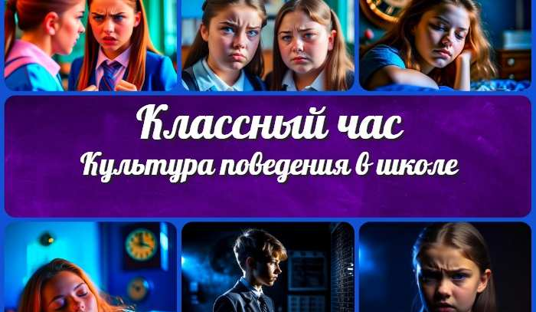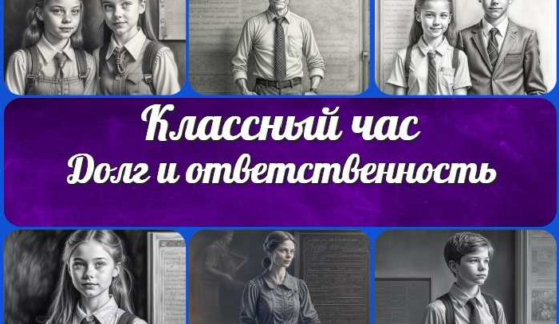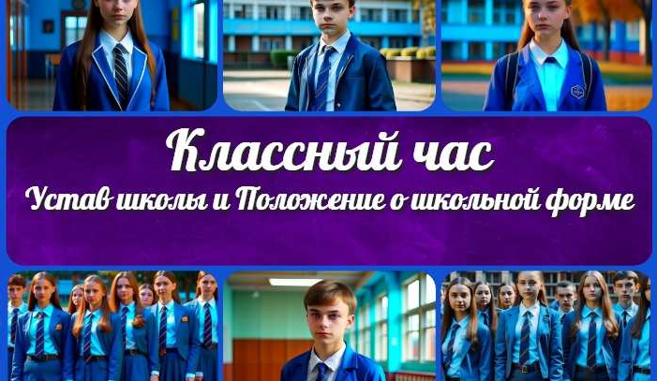
Культура поведения в школе — клас ный час
Долг и ответственность
— клас ный час
Волшебные слова —
клас ный час
Устав школы —
клас ный час
ИНТЕРЕСНЫЕ КОНСПЕКТЫ УРОКОВ

Новые УРОКИ
Новый сайт от проекта UROKI.NET. Конспекты уроков, классные часы, сценарии школьных праздников. Всё для учителя - всё бесплатно!

Главная О сайте Политика конфиденциальности Условия использования материалов сайта

Добро пожаловать на сайт "Новые уроки" - newUROKI.net, специально созданный для вас, уважаемые учителя, преподаватели, классные руководители, завучи и директора школ! Наш лозунг "Всё для учителя - всё бесплатно!" остается неизменным почти 20 лет! Добавляйте в закладки наш сайт и получите доступ к методической библиотеке конспектов уроков, классных часов, сценариев школьных праздников, разработок, планирования, технологических карт и презентаций. Вместе мы сделаем вашу работу еще более интересной и успешной! Дата открытия: 13.06.2023

